**Současný stav**

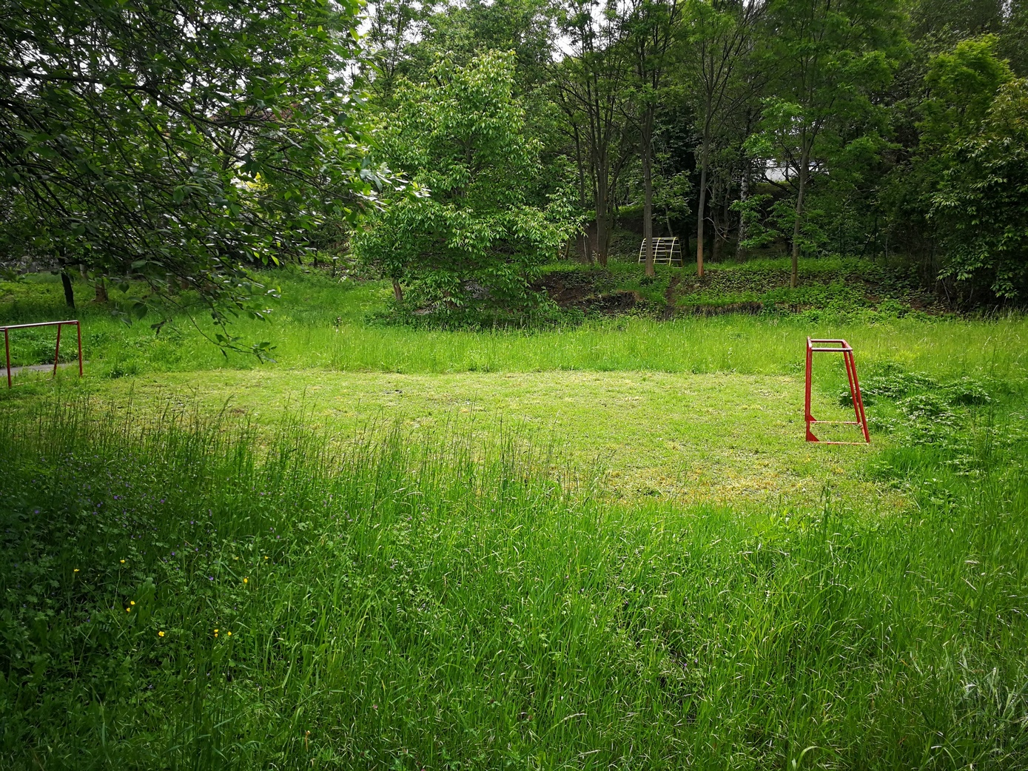

**Návrh – rozložení hřiště**

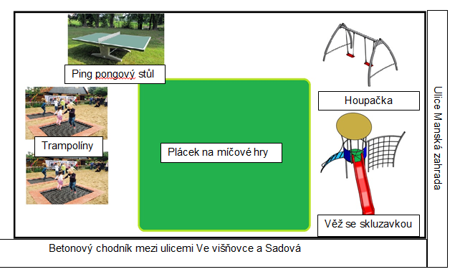

Věž se skluzavkou

Betonový chodník mezi ulicemi Ve višňovce a Sadová